Convertir las siguientes expresiones algebraicas a expresiones algorítmicas utilizando la mínima cantidad de paréntesis requeridos.

**Tomando en cuenta las reglas para realizar las expresiones algorítmicas y el orden en que se ejecutan las operaciones presento mis respuestas a los ejercicios planteados.**

𝑎 + 𝑏 𝑑

𝑎) +

𝑐 𝑓

1. Resp._ (a + b) / c + d / f

𝑏) 3𝑥2 + 5𝑥 − 8

1. Resp._ 3 * x ^ 2 + 5 * x - 8

2𝑎 + 5𝑏

𝑐)

6𝑥

1. Resp._ (2 * a + 5 * b) / (6 * x)

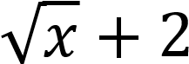𝑥

𝑑)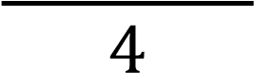

1. Resp._ (x ^ (1/2) + 2 * x) / 4

𝑒) 𝜋𝑟2

1. Resp._ 𝜋 * r ^ 2